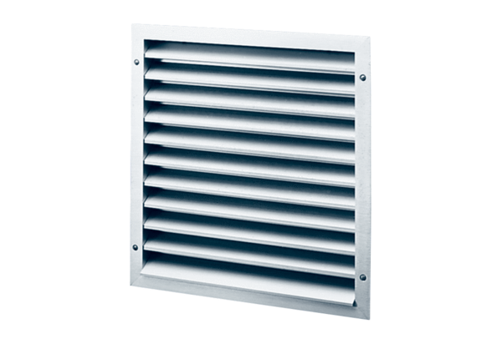Grille extérieure MLA 40Unité de conditionnement : 1 pièceGamme: C
Numéro de référence : 0151.0115Fabricant : MAICO

